|  |  |
| --- | --- |
| **项目编号** | **ZYPGXT001** |
| **文档编号** | **GYSJ02** |
| **密级** | **秘密** |

**《作业批改系统》**

**概要设计**

**V2.0**

**广西民族大学**

评审日期： 2019年6月26日

目录

1．导言 1

1.1 目的 1

1.2 范围 1

1.3 引用标准 1

1.4 参考资料 1

1.5 版本更新信息 1

2．项目需求简介 2

3．体系结构设计 2

3.1 设计原则 2

3.2 体系结构设计 2

3.2.1 Model层 4

3.2.2 Controller层 6

3.2.3 View层 6

4．功能模块设计 6

4.1 学生端子系统模块 7

4.1.1 学生写作业操作 7

4.1.2 学生提交作业操作 7

4.1.3 学生查询成绩操作 8

4.2 教师端子系统模块 8

4.2.1教师增加题目操作 8

4.2.1教师作业发布操作 9

4.2.1教师作业批改操作 9

4.2.1教师成绩查询操作 9

5．数据库设计 10

5.1 数据库选择 10

5.2 数据库逻辑结构 10

5.3 物理结构设计 11

5.3.1 表1：Account表 11

5.3.2 表2：Student表 11

5.3.3 表3：Teacher表 12

5.3.4 表4：Question表 12

5.3.5 表5：Work表 12

5.3.6 表6：WQ表 13

5.3.7 表67：Submit表 13

6. 界面设计 14

6.1 教师端首页设计 14

6.2 学生端首页设计 14

# 1．导言

## 1.1 目的

该文档是关于作业批改系统的设计，其中包括系统的体系结构设计，功能模块设计，数据库设计，接口设计，界面设计等部分。

本文档的预期读者包括：

* 设计开发人员
* 项目管理人员
* 测试人员
* 用户

## 1.2 范围

研发一个作业管理系统，将会有效的提高老师批改、整理和统计学生作业的效率，也方便学生之间的相互学习。

## 1.3 引用标准

[1] 《软件工程案例教程 第2版》 韩万江等 机械工业出版社

## 1.4 参考资料

[1] 《软件工程案例教程 第2版》 韩万江等 机械工业出版社

## 1.5 版本更新信息

本文档的更新记录如表1-1所示。

|  |  |  |  |  |
| --- | --- | --- | --- | --- |
| 修改编号 | 修改日期 | 修改后版本 | 修改位置 | 修改内容概述 |
| 001 | 2019.6.24 | 0.1 | 全部 | 初始发布版本 |
| 002 | 2019.6.26 | 0.2 | 数据库设计 | 第二版本 |

表1-1 版本更新信息表

# 2．项目需求简介

深入研究作业布置、作业提交、作业批改和作业点评的业务特点以及相关参与人员的职责，建立相应的模型，开发一个提供以下功能的系统。

* 题库管理
* 作业布置
* 作业提交
* 作业批改
* 分数统计
* 作业情况查阅
* 作业范例学习和点评

# 3．体系结构设计

## 3.1 设计原则

设计遵循以下的基本原则：

模块化：它实现了显示模块与功能模块的分离。

高内聚、低耦合：提高了程序的可维护性、可移植 、可扩展性与可重用性，降低了程序的开发难度

## 3.2 体系结构设计

本系统本着软件设计原则，采用B/S的体系结构，在体系架构上选择MVC架构。MVC架构模式基本一致（如下）：

数据实体：POJO

数据层：DAO

业务层：Service

控制层：Servlet

表示层（页面层）：JSP页面或HTML页面

这种架构模式就是MVC设计模式，它是软件工程中的一种架构模式，强制性地使软件系统的输入、处理和输出分开，把系统分为三个基本部分：模型(Model)、视图(View)、控制器（Controller）。

Model：据系统内部状态和改变系统状态动作分类出业务处理对象和业务实体对象两大模块, 其中业务处理对象主要是由基础类派生的子类, 封装了处理逻辑.系统通过调用业务逻辑模型, 完成传送响应到相对应的视图模板.业务实体对象通过定义属性来描述用户的表单数据.数据模型包括数据和负责执行操作数据的业务规则 (数据的监控者) 。

View：负责格式化数据并把它们呈现给用户，包括数据展示、用户交互、数据验证、页面设计等功能。说白了就是离用户最近的、展示给人们看的，比如HTML或者JSP页面。

Controller：负责接收并转发请求，对请求处理之后拿到响应结果，指派要使用的视图（类似于指定Servlet跳转到不同的页面进行展示），将响应结果返回给客户端。对应的组件一般是Servlet，很少用JSP页面直接处理其他页面过来的请求。

体系结构图如图3-2所示。

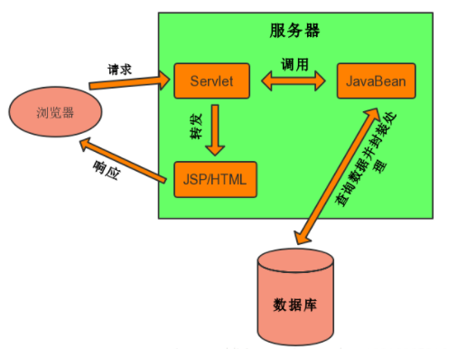

图3- 2体系结构图

### 3.2.1 Model层

Model主要包括以下两个部分：

1. 实体bean主要包含七个实体类：账号类（AccountBean）、学生类（StudentBean）、教师类（TeacherBean）、题目（Question）、作业（Work）、包含（WQ）、提交（Submit），这7个类的属性描述分别如表3-1、表3-2、表3-3、表3-4、表3-5、表3-6、表3-7所示。

|  |  |
| --- | --- |
| 账号类（AccountBean） | |
| 账号（主） | account |
| 密码 | pwd |
| 学工号（外） | stid |

表3- 1

|  |  |
| --- | --- |
| 学生类（StudentBean） | |
| 学号（主） | sid |
| 姓名 | sname |
| 头像 | simg |

表3- 2

|  |  |
| --- | --- |
| 教师类（TeacherBean） | |
| 工号（主） | tid |
| 姓名 | tname |
| 头像 | timg |

表3- 3

|  |  |
| --- | --- |
| 题目（Question） | |
| 题号（主） | qid |
| 内容 | content |
| 题型 | type |
| 分值 | snum |

表3- 4

|  |  |
| --- | --- |
| 作业（Work） | |
| 作业号（主） | wid |
| 名称 | wname |
| 工号（外） | tid |

表3- 5

|  |  |
| --- | --- |
| 包含类（WQBean） | |
| 题号（外） | qid |
| 作业号（外） | wid |

表3- 6

|  |  |
| --- | --- |
| 提交（Submit） | |
| 编号(主) | num |
| 作业号（外） | wid |
| 工号（外） | tid |
| 学号（外） | sid |
| 学生答案 | answer |
| 分数 | grade |

表3- 7

（2）逻辑bean

主要包含两个类：学生逻辑类（Student）、教师逻辑类（Teacher），这两个类的描述分别如表3-7、表3-8所示。

|  |  |
| --- | --- |
| 教师逻辑类（Teacher） | |
| 增加题目 | addQue() |
| 作业发布 | jobRelease() |
| 作业批改 | jobCorrect() |
| 成绩查阅 | scoreConsult() |

表3- 7

|  |  |
| --- | --- |
| 学生逻辑类（Student） | |
| 写作业 | writeJob() |
| 提交作业 | commitJob() |
| 查询成绩 | jobCorrect() |

表3- 8

### 3.2.2 Controller层

数据库的七张表为：Account、Teacher、Student、Question、Work、WQ、Submit，对这七张表的主要操作有增添、删除、修改、查询。

### 3.2.3 View层

包括三个主界面：登录界面、学生界面、教师界面

# 4．功能模块设计

本系统主要模块包括两个模块，即学生端子系统模块、教师端子系统模块。下面分别介绍各个模块。

## 4.1 学生端子系统模块

### 4.1.1 学生写作业操作

操作流程如图4-1，学生在学生界面点击老师发布的作业，页面接收学生写作业的请求，控制层调用题目查询方法对数据库中的“题目”表进行查询，查询结果返回所有题目，在页面上显示作业界面，若返回结果有误，则显示错误提示界面。

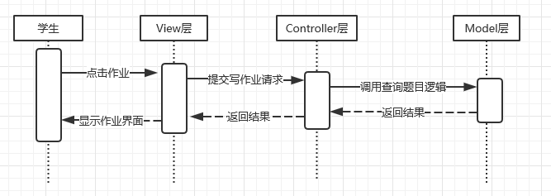

图4- 1学生写作业流程图

### 4.1.2 学生提交作业操作

操作流程如图4-2，学生完成作业后，点击提交按钮，页面接收作业提交请求，控制层调用作业提交逻辑，将学生答案写入数据库，返回操作结果，提示提交成功。

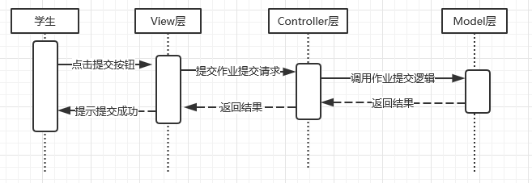

图4- 2学生提交作业流程图

### 4.1.3 学生查询成绩操作

操作流程如图4-3，学生点击成绩查询按钮，页面发起成绩查询请求，控制层调用成绩查询逻辑，返回成绩查询结果，在页面上显示出来。

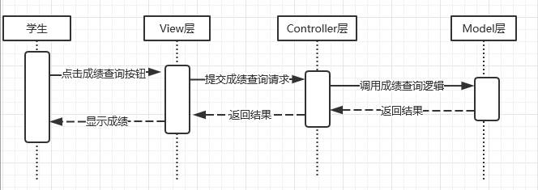

图4- 3学生查询成绩流程图

## 4.2 教师端子系统模块

### 4.2.1教师增加题目操作

操作流程如图4-4，教师点击题目添加按钮，页面切换到题目录入界面，输入题目相关信息，点击添加按钮，页面发起题目添加请求，控制层调用添加题目逻辑，返回添加结果，将返回结果显示出来。

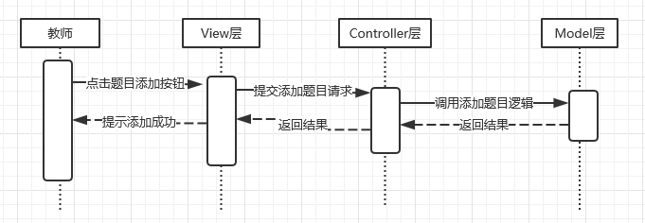

图4- 4教师增加题目流程图

### 4.2.1教师作业发布操作

操作流程如图4-5，教师点击作业发布按钮，页面切换到作业发布界面，调用作业发布逻辑，返回发布结果，将返回结果显示出来。

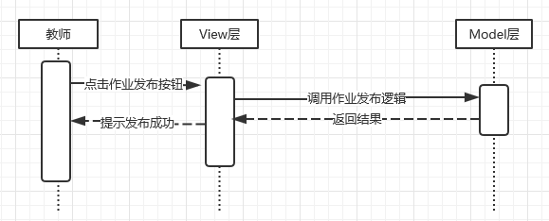

图4- 5教师作业发布流程图

### 4.2.1教师作业批改操作

操作流程如图4-6，教师点击作业按钮，页面切换到作业批改界面，页面发起作业批改添加请求，控制层调用作业批改逻辑，返回批改结果，将返回结果显示出来。

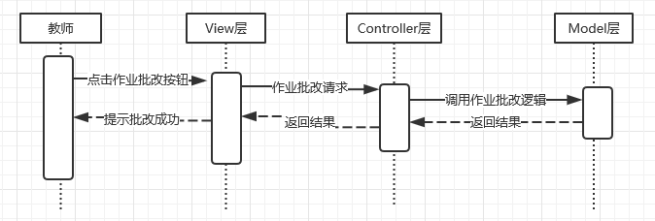

图4- 6教师作业批改流程图

### 4.2.1教师成绩查询操作

操作流程如图4-7，教师点击成绩查询按钮，页面发起成绩查询请求，控制层调用成绩查询逻辑，返回成绩查询结果，在页面上显示出来。

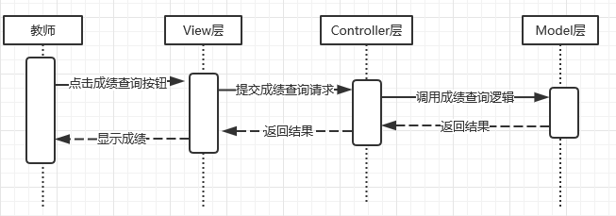

图4- 7教师成绩查询流程图

# 5．数据库设计

## 5.1 数据库选择

作业批改系统使用MySQL来进行数据库设计。

## 5.2 数据库逻辑结构

综上分析，作业批改系统的实体关系图（概念数据模型）如下图所示。

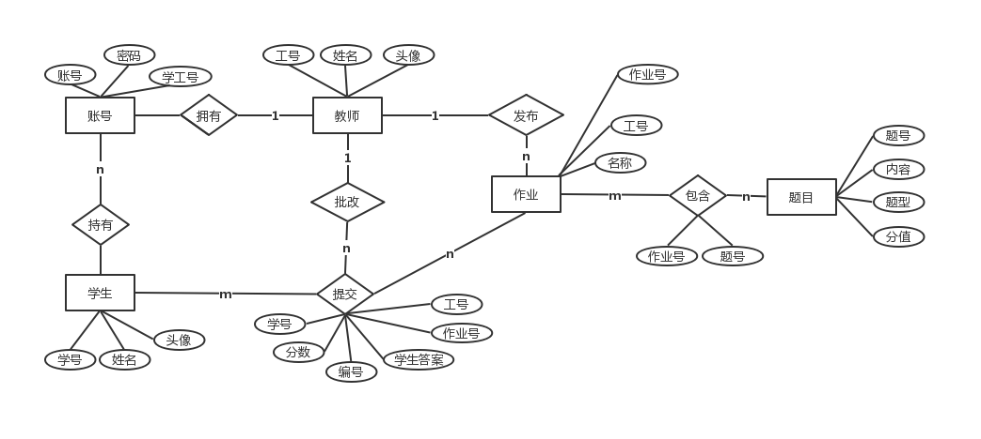

图5-2实体关系图

## 5.3 物理结构设计

根据物理数据模型图可知，共有4个数据库表。下面是关于数库库表的详细说明。

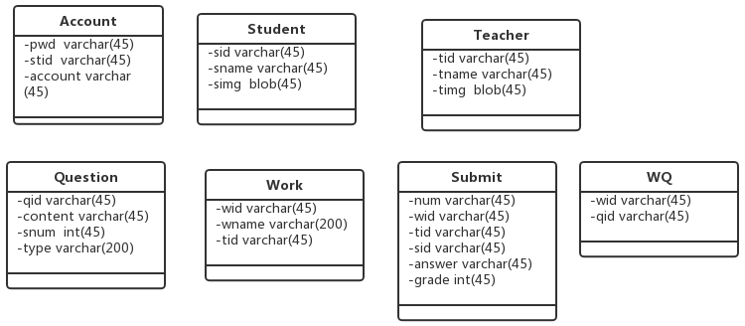

图5-3 物理数据模型图

### 5.3.1 表1：Account表

账号表结构如表5-1所示，这个表描述了账号信息。

|  |  |  |  |  |
| --- | --- | --- | --- | --- |
| **字段名** | **字段代码** | **字段类型** | **可否为空** | **备注** |
| 账号（主） | account | varchar(45) | N |  |
| 密码 | pwd | varchar(45) | N |  |
| 学工号（外） | stid | varchar(45) | N |  |

表5- 1 Account表

### 5.3.2 表2：Student表

学生表结构如表5-2所示，这个表描述了学生信息。

|  |  |  |  |  |
| --- | --- | --- | --- | --- |
| **字段名** | **字段代码** | **字段类型** | **可否为空** | **备注** |
| 学号（主） | sid | varchar(45) | N |  |
| 姓名 | sname | varchar(45) | N |  |
| 头像 | simg | blob(45) | N |  |

表5- 1 Student表

### 5.3.3 表3：Teacher表

教师表如表5-3所示，这个表描述了教师信息。

|  |  |  |  |  |
| --- | --- | --- | --- | --- |
| **字段名** | **字段代码** | **字段类型** | **可否为空** | **备注** |
| 工号（主键） | tid | varchar(45) | N |  |
| 姓名 | tname | varchar(45) | N |  |
| 头像 | Timg | blob(45) | N |  |

表5- 2 Teacher 表

### 5.3.4 表4：Question表

题目表如表5-4所示，这个表描述了题目信息。

|  |  |  |  |  |
| --- | --- | --- | --- | --- |
| **字段名** | **字段代码** | **字段类型** | **可否为空** | **备注** |
| 题号（主） | qid | varchar(45) | N |  |
| 内容 | content | varchar(200) | N |  |
| 题型 | type | varchar(45) | N |  |
| 分值 | snum | int(45) | N |  |

表5- 3 Question表

### 5.3.5 表5：Work表

作业表如表5-5所示，这个表描述了作业信息。

|  |  |  |  |  |
| --- | --- | --- | --- | --- |
| **字段名** | **字段代码** | **字段类型** | **可否为空** | **备注** |
| 作业号（主） | wid | varchar(45) | N |  |
| 名称 | wname | varchar(200) | N |  |
| 工号（外） | tid | varchar(45) | N |  |

表5- 5 Work表

### 5.3.6 表6：WQ表

作业表如表5-6所示，这个表描述了包含信息。

|  |  |  |  |  |
| --- | --- | --- | --- | --- |
| **字段名** | **字段代码** | **字段类型** | **可否为空** | **备注** |
| 题号（主） | qid | varchar(45) | N |  |
| 作业号（外） | wid | varchar(45) | N |  |

表5- 6 WQ表

### 5.3.7 表67：Submit表

提交表如表5-7所示，这个表描述了提交信息。

|  |  |  |  |  |
| --- | --- | --- | --- | --- |
| **字段名** | **字段代码** | **字段类型** | **可否为空** | **备注** |
| 编号（主） | num | varchar(45) | N |  |
| 作业号 | wid | varchar(45) | N |  |
| 工号（外） | tid | varchar(45) | N |  |
| 学号（外） | sid | varchar(45) | N |  |
| 学生答案 | answer | varchar(45) | N |  |
| 分数 | grade | int(45) | N |  |

表5- 7 Submit表

# 6. 界面设计

## 6.1 教师端首页设计

该系统教师端首页设计如图6-1所示，具体设计描述如下：

此界面主要分为三个区域

1. 网页右侧上方：

体现用户的登录情况，包括用户名称、用户头像、登录状态。

1. 网页左侧：

包含四个模块：增加题目、作业公布、作业批改、分数查询。用户可以点击这四个模块，查看相关模块内容。

1. 网页中央：

此区域为主题显示区，可以依据左侧的导航栏的模块选择，给予相应的响应。

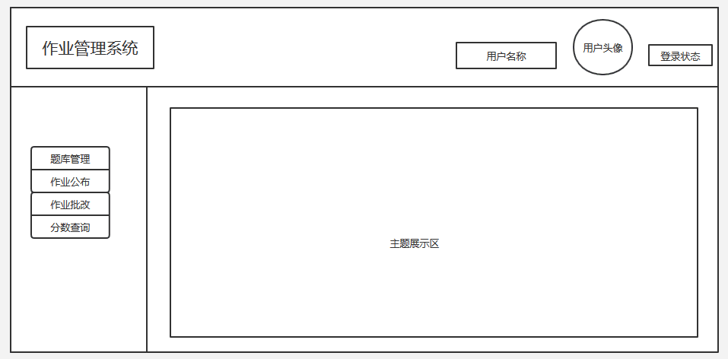

图6- 1首页设计图（教师端）

## 6.2 学生端首页设计

该系统学生端的首页设计如图6-2所示，具体设计描述如下：

此界面主要分为三个区域

1. 网页右侧上方：

体现用户的登录情况，包括用户名称、用户头像、登录状态。

1. 网页左侧：

包含两个模块：查看作业、分数查询。用户可以点击这两个模块，查看相关模块内容。

网页中央：

可以依据左侧的导航栏的模块选择，给予相应的响应。点击左侧导航栏“查看作业”时，主题显示区会显示不同作业，点击作业，可以进行相应作答。击左侧导航栏“分数查询”时，可以查看各自不同作业成绩。

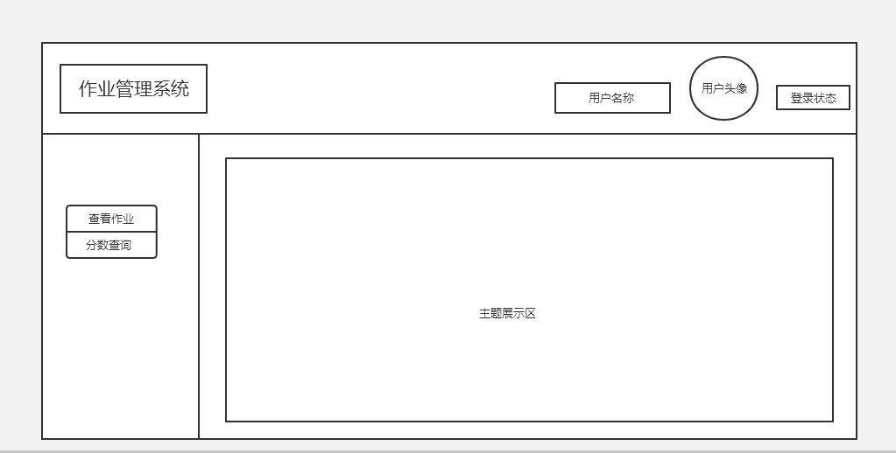

图6- 2首页设计图（学生端）